Bước 1 — Xác định Entity, Attribute, Khóa chính: Hoàn thiện bảng còn thiếu 1 dòng (đã có 2 dòng mẫu):
Entity | Attribute cần lưu | Khóa chính (PK) đề xuất
CAN_HO | MaCH, DienTich, SoTang | MaCH
HOP_DONG_THUE | MaHD, NgayBatDau, NgayKetThuc | MaHD
KHU_VUC | MaKhuVuc, TenKhuVuc | MaKhuVuc

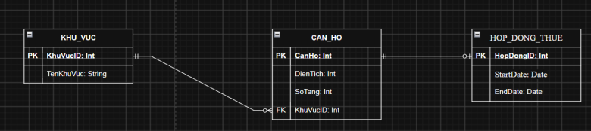
Bước 3 — Chuẩn hóa dữ liệu: Rà soát bảng nháp dưới đây theo nguyên tắc chuẩn hóa dữ liệu:
MaCH | DienTich | MaKhuVuc | TenKhuVuc
CH01 | 45 | KV01 | Quận 1
CH02 | 60 | KV01 | Quận 1
CH03 | 50 | KV02 | Quận 7

Cột vi phạm 3NF: TenKhuVuc
Phương án tách bảng chuẩn 3NF:
- KHU_VUC: (MaKhuVuc [PK], TenKhuVuc)
- CAN_HO: (MaCH [PK], DienTich, MaKhuVuc [FK])

